Муниципальное образование Белоярский сельсовет
Алтайского района Республики Хакасия.

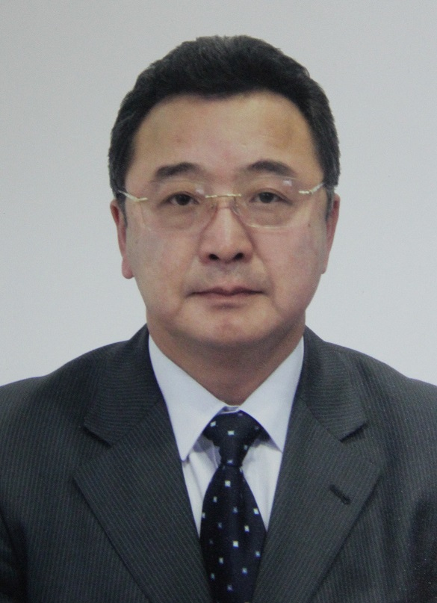

Глава
Белоярского сельсовета
Алтайского района
Республики Хакасия

Мин Те Хо
Александр Владимирович

Родился 17.08.1959г. в г. Поронайске Сахалинской области.
В 1983 году закончил Читинский политехнический институт по специальности «Промышленная теплоэнергетика» присвоена квалификация «инженера-теплоэнергетика».
Свою трудовую деятельность начал в 1983г. на Кызыл-Мажалыкском мясокомбинате в должности начальника котельной.
С 1987 1989г.г. работа в кооперативе «Прогресс» в должности заместителя председателя кооператива.
С 1995 – 2002 гг. - в ООО ПКФ «Интергаз» в должности директора.
С2002- 2003гг. –ОАО комбинат мясной «Екатеринбургский» в должности генерального директора по производственно-технологическому контролю.
С2004 -2007гг. - ООО «Белоярский хлебозавод» в должности директора.
В 2007г. – работа в Администрацию Белоярского сельсовета в должности исполняющего обязанности первого заместителя главы муниципального образования Белоярский сельсовет.
С 2007-2012гг. - избран Главой администрации муниципального образования Белоярский сельсовет.
С 2014-2015- генеральный директор Общества с ограниченной ответственностью «Гранит 2011».

Белоярский сельсовет.

Село Белый Яр (по хакасски - Хубачар) районный центр Алтайского района республики Хакасия в составе Российской Федерации. В селе, так же, располагается центр муниципального образования Белоярского сельсовета, на территории которого имеется д. Кайбалы, входящая в состав муниципального образования.
До выделения в составе района Краснопольского сельсовета, например в 1972 г., населённые пункты д. Краснополье, д. Степная находились,в подчинении Белоярского Совета. Посёлок Изыхские Копи выделился из этого же Совета, примерно в 1994 - 1995 гг.
Указом Президиума Верховного Совета РСФСР от 05.01. 1944 г. из части сельских Советов Аскизского, Бейского, Усть-Абаканского районов Хакасской автономной области и Минусинского района образован Алтайский район с центром в с. Алтай. Учитывая невыгодное географическое положение с. Алтай, удалённость его от ближайшей железнодорожной станции, от топливной базы, отсутствие местных строительных материалов, 14 февраля 1945 г. бюро Хакасского обкома ВКП(б) и исполком Хакасского облсовета приняли постановление о переводе районного центра Алтайского района в селе Алтай в село Белый Яр. 8 марта 1945 г. исполком Алтайского райсовета перенёс центр района в с. Белый Яр. Узаконен этот факт был Указом Президиума Верховного Совета РСФСР от 28 сентября 1951 г.
По данным Всероссийской демографической переписи 1920 г. с. Белый Яр административно входило в Усть-Абаканскую волость, где составляло и Белоярский сельсовет.
Муниципальное образование Белоярский сельсовет образовано в составе муниципального образования Алтайский район Законом Республики Хакасия от 07.10.2004 г. №66 «Об утверждении границ муниципального образования Алтайский район и наделением их соответственно статусом муниципального района, сельского поселения». Поселение располагается в северной части Алтайского района на правобережье реки Абакан, граничит с Изыхским и Подсинским поселениями.
Муниципальное образование Белоярский сельсовет было сформировано в 2006 году в связи с принятием Федерального Закона «Об общих принципах организации местного самоуправления в Российской Федерации».
Административным центром муниципального образования является с. Белый Яр, одновременно являющиеся административным центром муниципального образования Алтайский район. Расстояние от административного центра до г. Абакана составляет 23 км.
В составе поселения имеется 2 населённых пункта: с. Белый Яр с численностью населения 10528чел.; д. Кайбалы с численностью населения1025чел., общая численность составляет 11553чел. Расстояние между ними составляет 12км.

Наименование муниципального образования | Администрация Белоярского сельсовета Алтайского района Республики Хакасия
Административный центр | село Белый Яр
Исполнительный орган власти | Администрация Белоярского сельсовета
Юридический адрес | с. Белый Яр, ул. Советская, 6
Телефон | 2-12-58, 2-12-42
Представительный орган власти | Совет депутатов Белоярского сельсовета
Дата регистрации и номер устава | 10.01.2006 № PU 19513022006001
ИНН/КПП | 1904004674/190401001
ОГРН муниципального образования | 1061901000556
Количество населённых пунктов на территории муниципального образования | 2
Количество домохозяйств | 3986  с. Белый Яр -3660, д. Кайбалы - 326
Расстояние от административного центра муниципального образования г. Абакан | 23
Расстояние от административного центра муниципального образования до районного образования | 0
Площадь муниципального образования | 3 686
Реки на территории муниципального образования | р. Абакан – 12 км

2. Демографические сведения муниципального образования
№ | Наименование показателя | Ед. измерения | На 01.01.2017г.
1 | Численность населения | Чел. | 11 553
2 | Женщин | Чел. | 4 683
3 | Мужчин | Чел. | 5 870
4 | Детей до 1 года | Чел. | 116
5 | Детей до 18 лет | Чел. | 2 247
6 | Пенсионеров | Чел. | 3 727
7 | Трудоспособных | Чел. | 5 258

3. Национальный состав муниципального образования
На территории поселения проживают: русские, хакасы, немцы, шорцы, чуваши, армяне, украинцы, белорусы, корейцы, мариинцы, айзербайджанцы, мордвины, татары, узбеки.

